# 调研概况

## 1、调研方案拟定

这次社会调查方案的拟定我们组共经历了三个阶段。

第一阶段：由于主题是“企业文化管理与企业希望招聘什么样的大学生”，所以我们向仲英书院负责学生就创及书院外联的张瑞老师寻求帮助，希望能通过张老师联系到一些关系较好的企业负责人。但最终因为疫情缘故，无法返校，线上采访条件有些受限，故该方案最终未能实现。

第二阶段：继线下采访受挫后，我们开始把关注点集中放在了网上，最终，我们选择了询问淘宝客服。因为她们可以涉及到方方面面，较多产业，而且沟通起来最为方便。但通过交谈发现，客服从业者大多是低层工作者，她们很多人对自己的企业文化并没有清晰的认识，甚至有些店家只是零散的商铺，并没有成型的企业文化。谈及企业文化，很多客服都是重复着“诚信经营，顾客为本”，而对于“企业希望招聘什么样的大学生”这一问题，也没有得到合适的答案。最终，该方案也被放弃。

第三阶段：在向他人求助失败后，我们开始向身边亲友长辈发放问卷。问卷的制作过程中，大家集体讨论，分别对企业文化，企业管理，企业希望招聘什么样的大学生，及疫情过后企业的情况四个方面提出问题并加以讨论，最终选择合适的放入问卷之中。为了避免问卷存在不合理或有误之处，问卷先在小组之内试填、纠正。随后通过朋友圈、QQ群等方式扩散。

## 2、小组分工

|  |  |
| --- | --- |
| 项目 | 负责人 |
| 讨论调研方案 | 谢维栋、于寅飞、姜海洋、马冬来、任泽华、王伟韬、杨纪元、张立旋、朱越凡、欧晶鑫 |
| 讨论分工，设计问卷内容 | 谢维栋、于寅飞、姜海洋、马冬来、任泽华、王伟韬、杨纪元、张立旋、朱越凡、欧晶鑫 |
| 制作问卷、统计数据 | 朱越凡、马东来 |
| 问题分析 | 任泽华、马东来 |
| 调查结果总结 | 王伟涛、张立旋 |
| 总结调查意义、整理报告 | 王伟韬 |

## 调研过程

①前期讨论

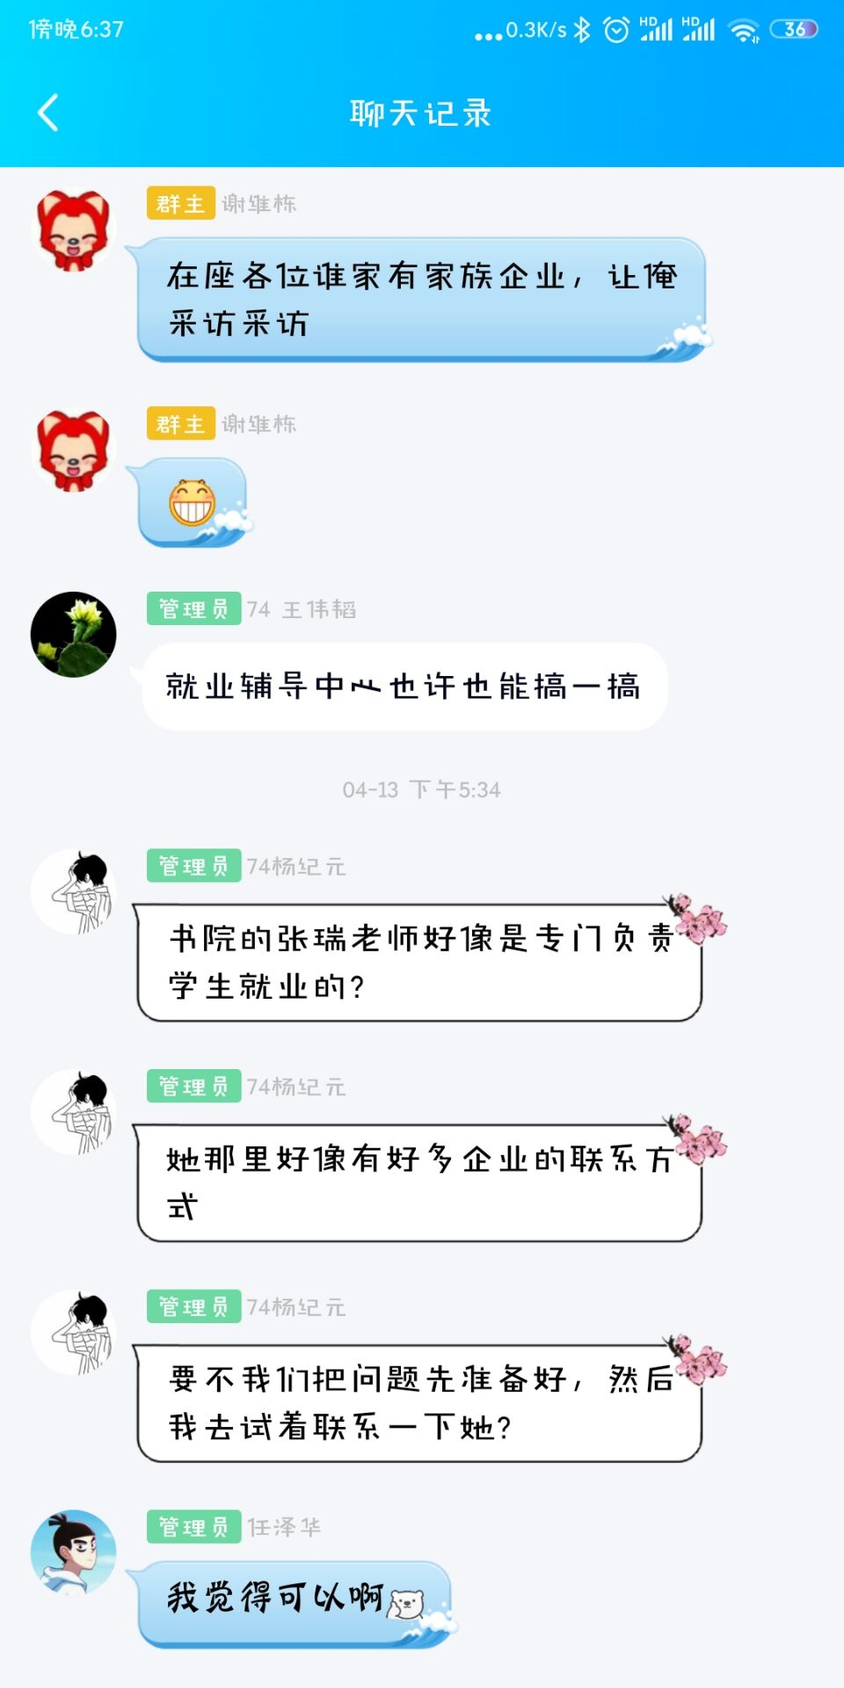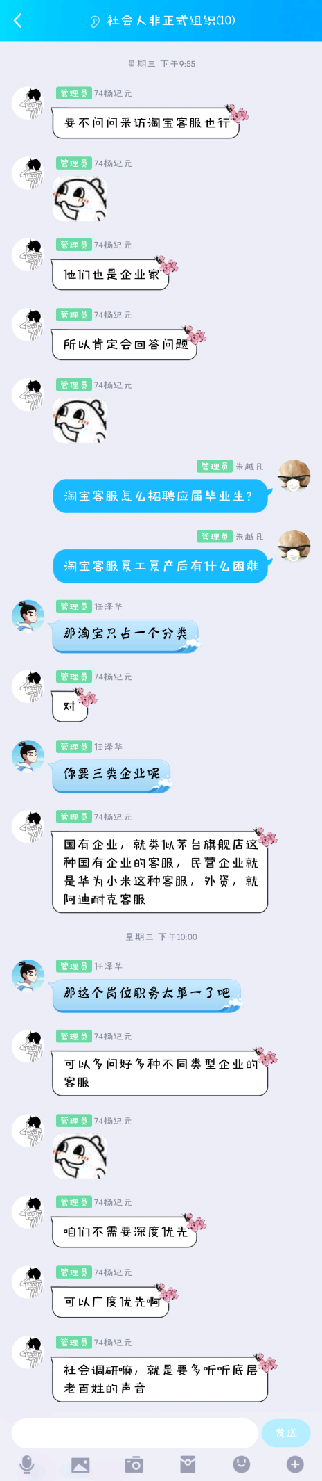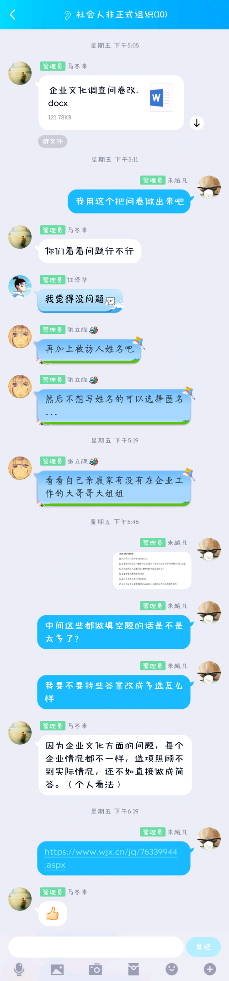

②发布问卷

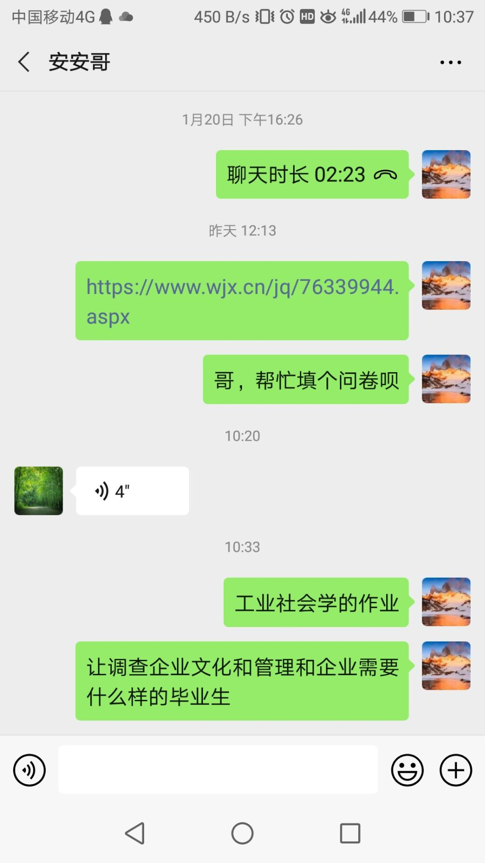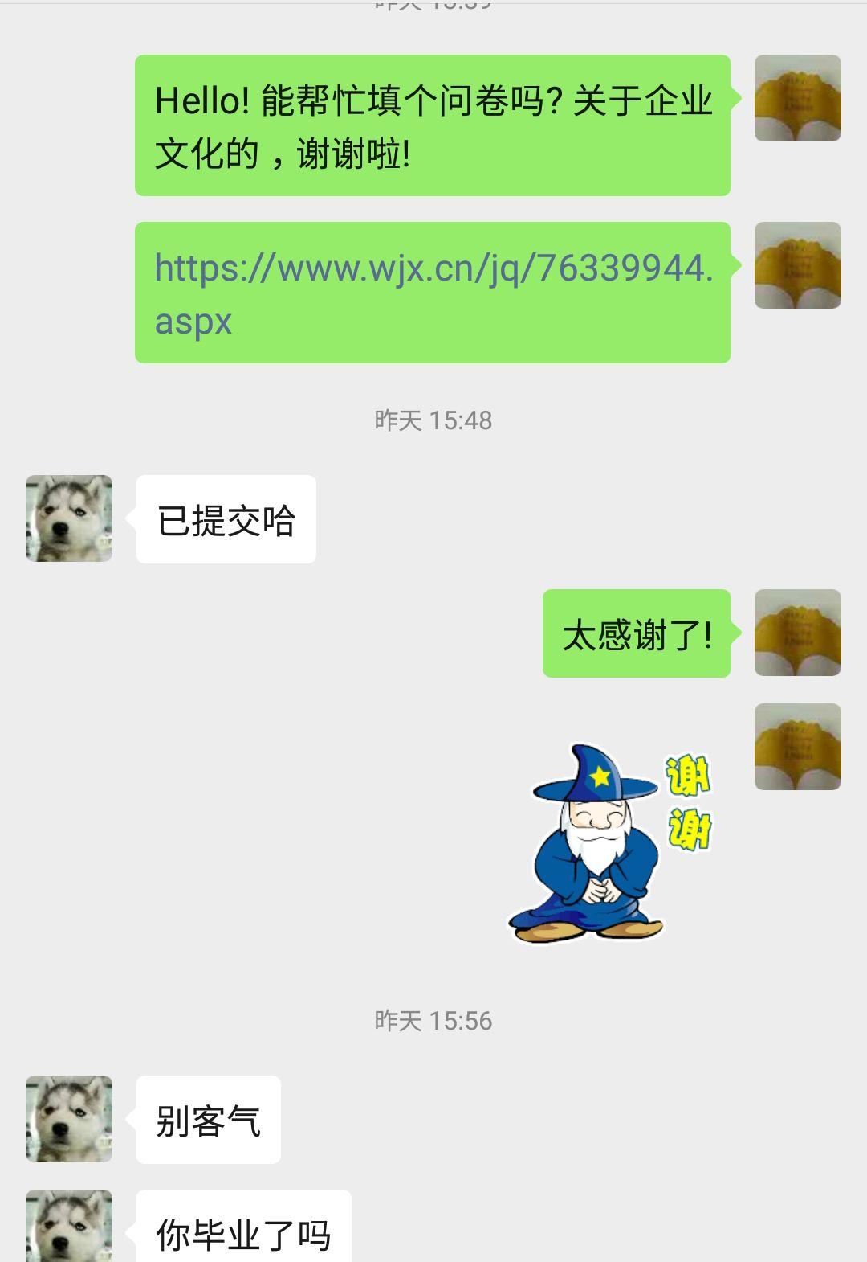

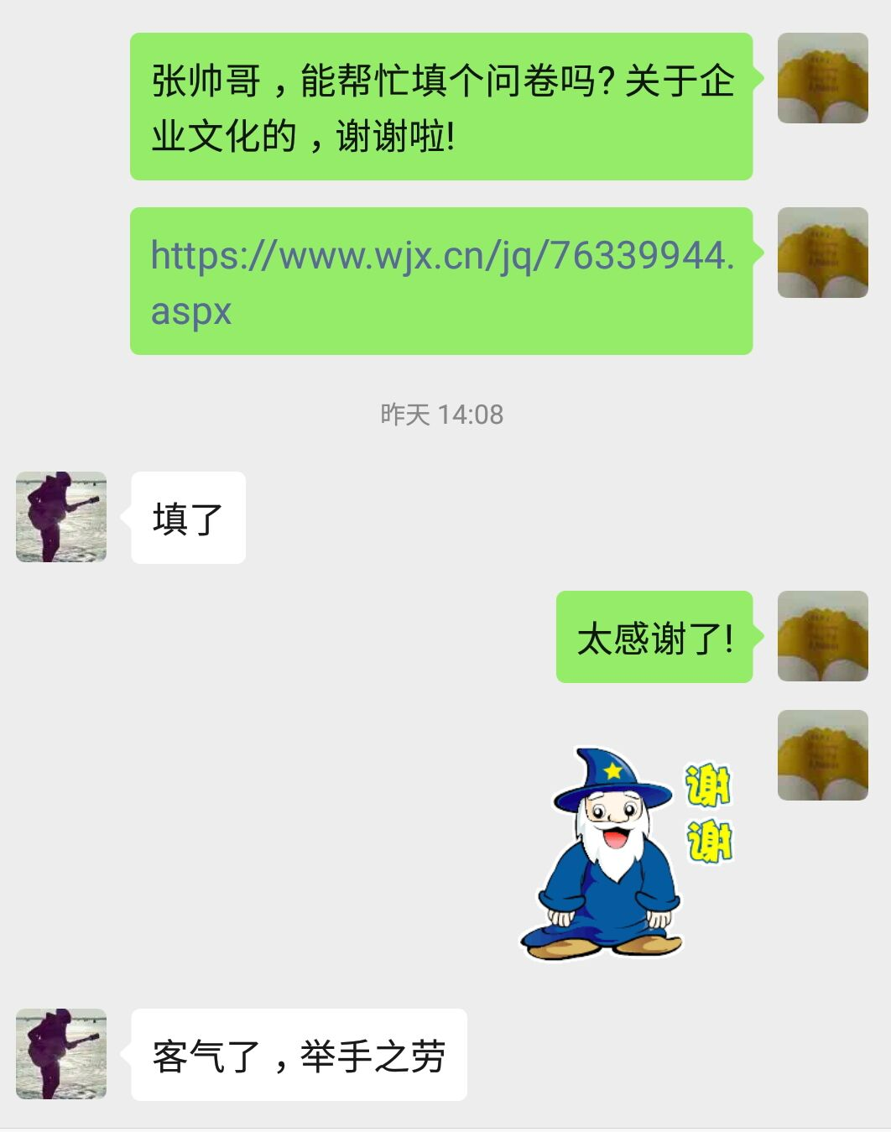

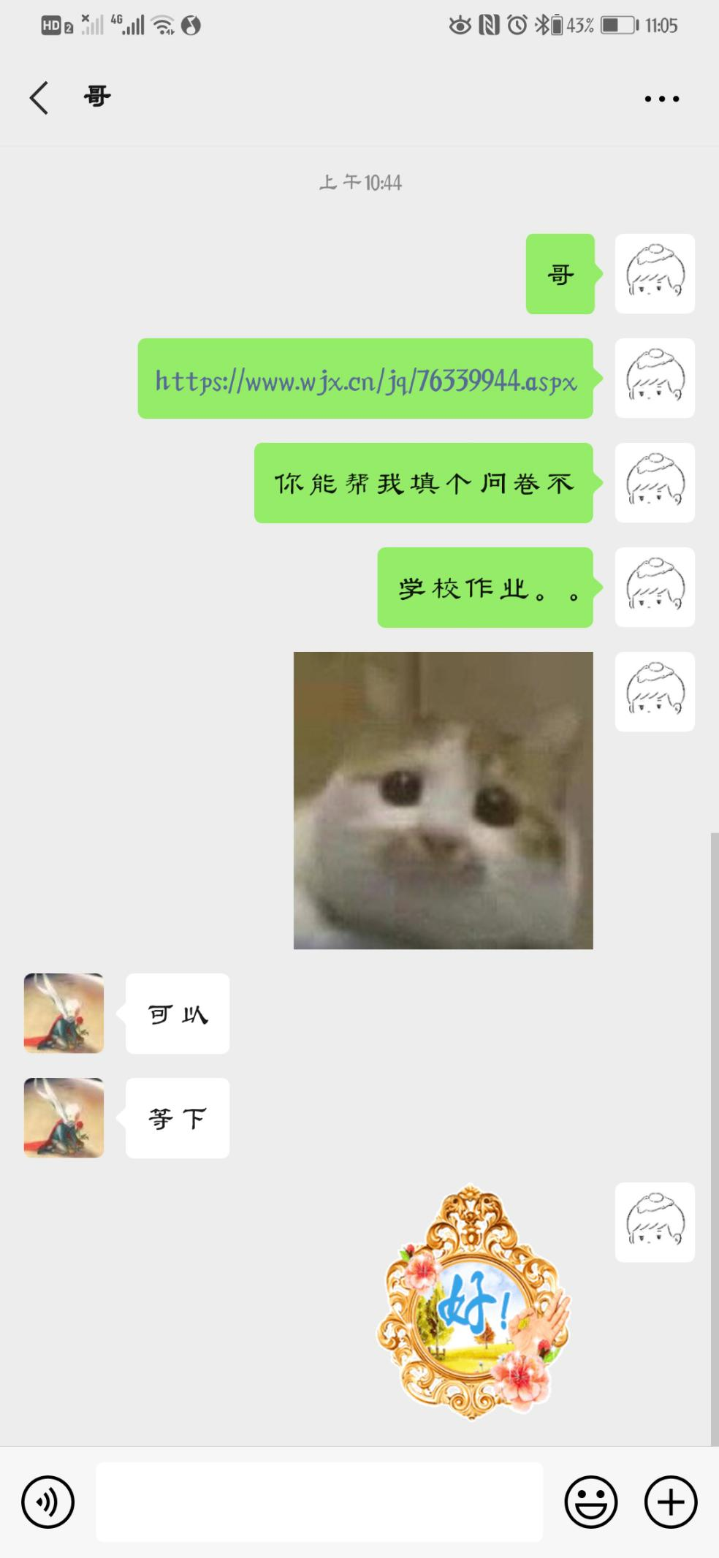

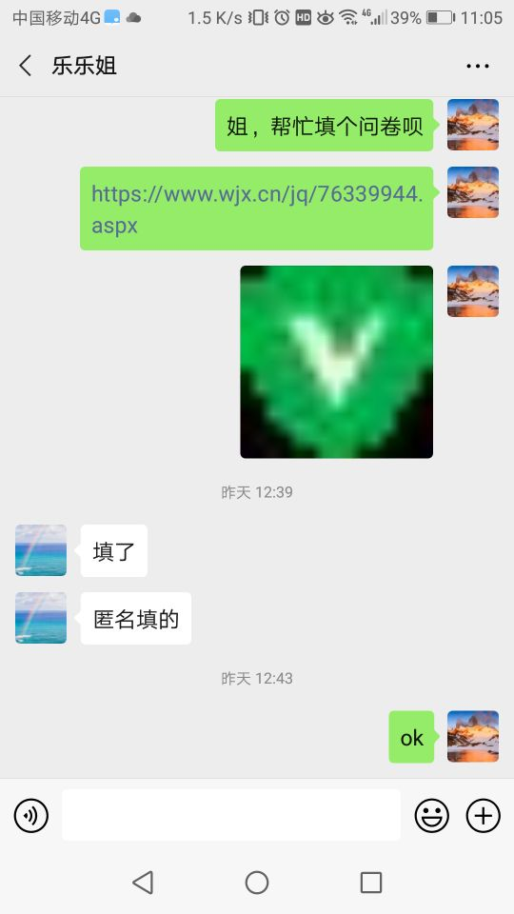

## 基础信息

附：问卷链接：https://www.wjx.cn/jq/76339944.aspx

问卷内容如下：

**企业文化建设的问卷调查**

尊敬的先生们/女士们：  
本问卷目的是了解公司企业文化建设方面的基本情况，仅作为学术研究之用，希望您能实事是地填写。本次是匿名调查，绝对不会泄露个人信息，请您放心填写！感谢您的支持与配合！

基础问题部分

1. 您的企业是？ [填空题] *

_________________________________

2. 您的企业所在地？ [填空题] *

_________________________________

3. 您的姓名是？（可选填匿名） [填空题]

_________________________________

4. 您的性别是？ [单选题] *

|  |
| --- |
| ○男 |
| ○女 |

5. 您的年龄是？ [单选题] *

|  |
| --- |
| ○20-30岁 |
| ○31-40岁 |
| ○41-50岁 |
| ○50岁以上 |

6.您的学历是？ [单选题] *

|  |
| --- |
| ○大专及以下 |
| ○大学本科 |
| ○研究生及以上 |

6. 您的工作种类是？ [单选题] *

|  |
| --- |
| ○一线技术员工 |
| ○基层管理者 |
| ○中层管理者 |
| ○高层管理者 |

7. 您的企业性质是？ [单选题] *

|  |
| --- |
| ○国企 |
| ○民企 |
| ○外资 |

8. 您的企业类型是？ [单选题] *

|  |
| --- |
| ○传统制造业 |
| ○IT行业 |
| ○住宿、餐饮业 |
| ○教育业 |
| ○文娱产业 |
| ○公共管理 |
| ○其他 |

9. 您所在的企业规模？ [单选题] *

|  |
| --- |
| ○大型 |
| ○中型 |
| ○小型 |

企业文化与管理

10.您所在企业的企业文化是怎么？ [填空题] *

_________________________________

11.企业在平时是怎么建设企业文化的？即是怎么落实企业所标榜的企业文化的？ [填空题] *

_________________________________

12. 谈谈您刚进入企业时的心情和现在对企业的认识？ [填空题] *

_________________________________

13. 企业管理制度的现状如何？ [填空题] *

_________________________________

14.您对目前所从事工作的看法？ [填空题] *

_________________________________

15.您认为目前企业管理机制是否健全？有哪些地方是还需要提升的？ [填空题] *

_________________________________

企业需要什么样的毕业生

16. 就您的经验看，您认为应届毕业生的最大弱点是？ [多选题] *

|  |
| --- |
| □缺乏实际解决问题的能力 |
| □缺乏沟通协调能力 |
| □专业知识、技能不过硬 |
| □眼高手低 |
| □职业稳定性差 |
| □过于看重薪酬 |

17. 在招聘过程中，你们公司用人对于专业对口的要求严格吗？ [单选题] *

|  |
| --- |
| ○严格，专业是招用人才的重要考虑因素 |
| ○不太严格，专业对口首选，但也招非专业人才 |
| ○不严格，更看重其他因素 |

18. 作为招聘方的您，最关心应聘者的五项条件是？ [多选题] *

|  |
| --- |
| □面试时的第一印象 |
| □工作经验 |
| □毕业院校的名气 |
| □专业方向 |
| □学习成绩、专业知识水平 |
| □在校所获奖励、学校推荐信等 |
| □社会实践、实习经历 |
| □组织能力 |
| □应聘者所在地区 |
| □政治面貌 |
| □在本单位的人脉关系 |

19. 面对应聘的大学生最难了解对方的是？ [单选题] *

|  |
| --- |
| ○实际技能 |
| ○责任心、态度 |
| ○职业素质 |
| ○学习能力 |
| ○诚信 |
| ○团队合作 |
| ○适应性 |
| ○其他 _________________ |

20. 您对毕业生跳槽率较高这件事的看法？ [填空题] *

_________________________________

21. 疫情后企业的复工复产情况，存在什么困难？企业又是如何解决的？ [填空题] *

_________________________________

问卷到此结束，感谢您的配合!